

Application de gestion des abonnés du centre nautique
« Hacene Khitmane »

Guide de l’administrateur

Auteur | Farouk ALEM [f.alem@m2i-services.com]
Date de publication | 24/10/2017
Version | 1.0

Sommaire

1- Objectif et cadre d’utilisation 3
2- Fonctionnalités communes 3
2.1- Se connecter à l’application 3
2.2- Se déconnecter de l’application 4
2.3- Rôles des utilisateurs 4
2.4- Gestion des différentes listes d’éléments 5
3- Fonctionnalités de la partie administration 7
3.1- Gestion des agents (utilisateurs de l’application) 7
3.2- Gestion des espaces 7
3.3- Gestion des lieux 8
3.4- Gestion des catégories d’âges 9
3.5- Ajouter une remise de catégories d’âges 9
3.6- Gestion des disciplines 10
3.7- Définir les catégories d’âges par discipline 11
3.8- Gestion des moniteurs 12
3.9- Gestion des saisons 13
3.10- Définir les périodes d’une saison 13
3.11- Introduire les informations sur les périodes d’inscription 14
3.12- Gestion des exceptions sur les inscriptions 15
3.13- Gestion des tarifs Open pour une saison 16
3.14- Gestion des créneaux 17
3.15- Gestion des Catégories d’âges pour un créneau 18
3.16- Gestion des remises par durée 19
3.17- Gestion des tarifs des prestations 20
3.18- Modification des paramètres de l’application 20
4- Fonctionnalités de la partie finances 22
4.1- Réinitialiser une facture 22
5- Fonctionnalités de la partie commerciale 23
5.1- Répondre aux demandes de récupération 23

Objectif et cadre d’utilisation
Ce document a pour vocation de décrire le fonctionnement du système de gestion des abonnés du centre nautique.
Il présente les possibilités et les fonctionnalités de l’application Web destiné à l’administrateur, et décrit son mode d’utilisation afin d’en permettre une prise en main rapide.

L’objectif principal de l’application est d’assurer la saisie, le stockage, la manipulation des adhérents et leurs abonnements via une interface Web.

Dans les sections qui suivent, nous expliquerons toutes les fonctionnalités destinés à l’administrateur du système.

Fonctionnalités communes

Se connecter à l’application
Pour accéder à l’application tapez l’URL suivante dans votre navigateur :
http://algweb06.corp.sonatrach.dz/nautique

La page d’accueil s’affiche et propose des liens vers les différentes pages de l’application.

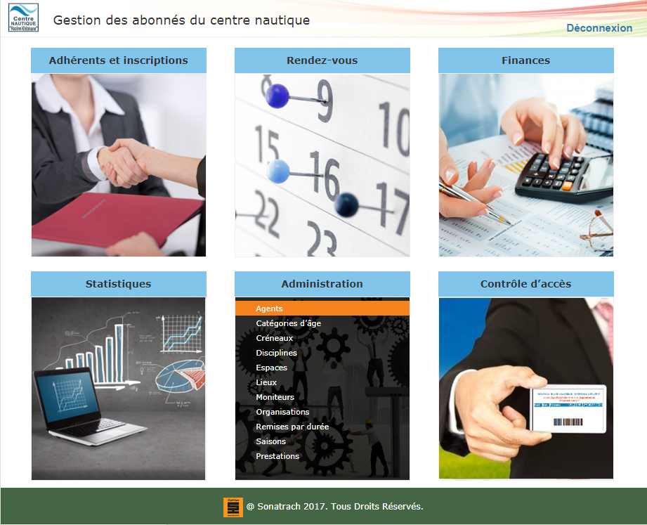

Si vous n’êtes pas déjà autorisé à accéder à l’application le message d’erreur suivant s’affiche:

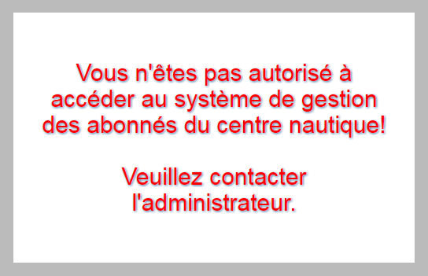

Se déconnecter de l’application
Pour se déconnecter de l’application, cliquez le lien Déconnexion qui se trouve en haut dans l’entête de la page



Rôles des utilisateurs
Chaque utilisateur de l’application doit avoir l’un des rôles suivants :
- Administrateur
- Directeur
- Responsable commercial
- Agent commercial
- Financier
- Exploitant
- Contrôleur d’accès
Le tableau suivant décrit les autorisations attribuées à chaque rôle :

Rôle | Autorisations
Administrateur | Dispose des autorisations suivantes :  - La validation des paiements des factures  - La validation des paiements de remboursement  - La visualisation et exportation de l’état de caisse
Directeur | Dispose de toutes les autorisations sur l’application à l’exception de :  - La validation des factures  - La validation des remboursements  - La réinitialisation des factures
Responsable commercial | Dispose des autorisations suivantes:  - La création et gestion des adhérents  - La création et gestion des abonnements  - L’enregistrement des changements de groupe  - L’impression des badges  - Le contrôle de l’accès  - L’enregistrement des rendez-vous
Agent commercial | Dispose des autorisations suivantes:  - La création et gestion des adhérents  - La création et gestion des abonnements  - L’enregistrement des changements de groupe  - L’impression des badges  - Le contrôle de l’accès  - L’enregistrement des RDV
Agent Financier | Dispose des autorisations suivantes :  - La validation des paiements des factures  - La validation des paiements de remboursement  - La visualisation et exportation de l’état de caisse
Contrôleur d’accès | Dispose des autorisations suivantes:  - Le contrôle d’accès des adhérents avec le code à barre du badge  - Le contrôle d’accès des adhérents qui oublient leurs badges  - L’impression des badges
Exploitant | Dispose des autorisations suivantes:  - La visualiser et exporter les statistiques  - L’affectation des moniteurs aux créneaux

Gestion des différentes listes d’éléments
Les opérations d’ajout, modification, suppression, recherche, tri et pagination fonctionnent de la même manière sur toutes les pages contenant des listes (Tableaux) dans l’application (telles que les pages de gestion des agents, disciplines, créneaux, lieux, moniteurs…etc.)

Nous prenons comme exemple la liste des créneaux pour expliquer les différentes opérations de gestion des éléments dans une liste :
- Pour accéder à la liste des créneaux :
  - Cliquez sur le lien Créneaux dans la zone Administration
  - La liste des créneaux s’affiche :

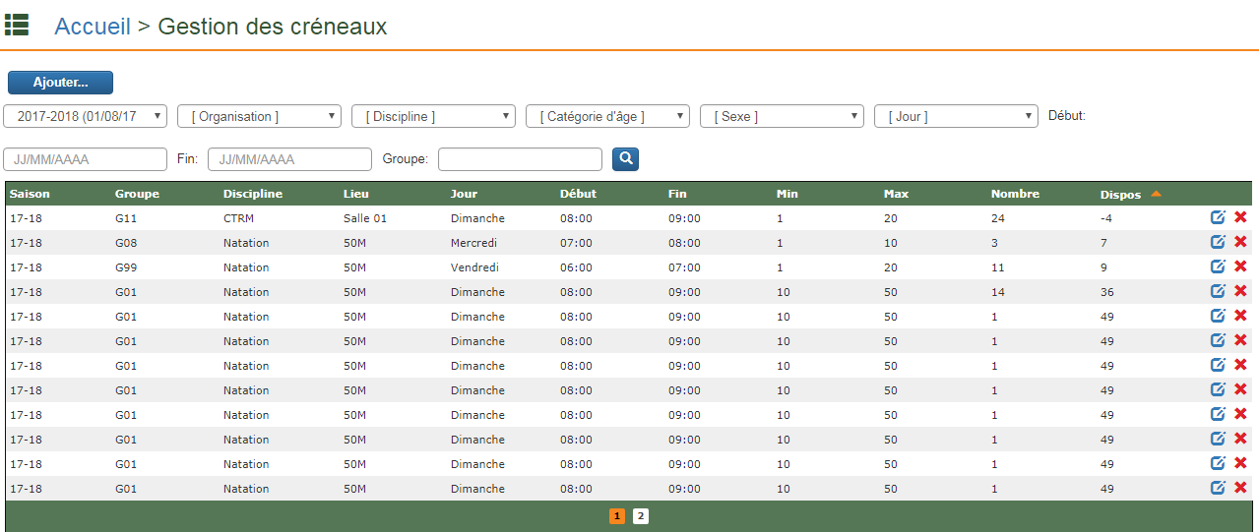

- Un système de pagination est appliqué sur la liste des éléments, chaque page contient 12 éléments, le numéro de la page sélectionnée est affiché avec une couleur orange, les autres pages avec une couleur blanche.
- Pour effectuer un filtre sur les éléments de cette liste, sélectionnez les options souhaitées dans les listes de choix proposées ou introduisez des valeurs dans les champs de saisies, ensuite appuyez sur Entrée ou bien cliquez sur le bouton de recherche (celui avec l’icône de la loupe), le système recherche dans la base de données les créneaux qui respectent tous les critères choisis.

- Pour effectuer un tri cliquez sur l’entête de la colonne souhaitée, une petite flèche indiquant la colonne et le sens de tri s’affiche

- Pour inverser le sens de tri (ascendant vers descendant et descendant vers ascendant) cliquez une deuxième fois sur l’entête de la même colonne

- Pour Créer un nouveau créneau, cliquez sur le bouton Ajouter… que vous trouverez toujours en haut à gauche

- Pour modifier les informations d’un créneau existant, cliquez sur l’icône en regard du créneau dans la liste.

- Pour supprimer un créneau, cliquez sur l’icône en regard du créneau dans la liste, ensuite cliquez sur le bouton OK pour confirmer la suppression.

Fonctionnalités de la partie administration

Gestion des agents (utilisateurs de l’application)
La gestion des agents est autorisée pour les utilisateurs ayants l’un des rôles : Administrateur et Directeur
Pour accéder à la gestion des agents, cliquez sur Agents dans la zone Administration de la page d’accueil.
- Pour ajouter un agent :
  - Cliquez sur le bouton Ajouter, le formulaire d’ajout s’affiche
  - Introduisez les informations sur l’agent et choisissez son Rôle depuis la liste, ensuite cliquez sur Enregistrer.

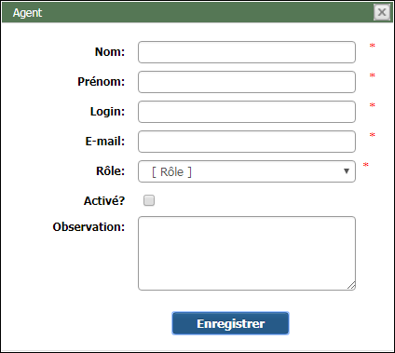

- Pour modifier un agent :
  - Cliquez sur l’icône qui se trouve en regard de l’agent souhaité dans la liste, le formulaire de modification s’affiche
  - Modifiez les informations souhaitées, ensuite cliquez sur Enregistrer

Gestion des espaces
La gestion des espaces est autorisée pour les utilisateurs ayants l’un des rôles : Administrateur et Directeur
Pour accéder à la gestion des espaces, cliquez sur Espaces dans la zone Administration de la page d’accueil.
- Pour ajouter un espace :
  - Cliquez sur le bouton Ajouter, le formulaire d’ajout s’affiche
  - Introduisez les informations sur l’espace ensuite cliquez sur Enregistrer.

Champ | Description
Tarif séance | Tarif standard d’une séance pour toutes les disciplines de l’espace, cette valeur peut être redéfinie au niveau de la discipline
Code autorisé | Code à barre utilisé pour les accès VIP autorisés à accéder à tous les disciplines de l’espace

- Pour modifier les informations sur un espace donné :
  - cliquez sur l’icône qui se trouve en regard de l’espace dans la liste, le formulaire de modification s’affiche
  - Modifiez les informations souhaitées, ensuite cliquez sur Enregistrer

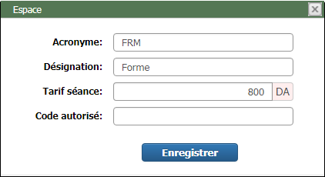

Gestion des lieux
La gestion des lieux est autorisée pour les utilisateurs ayants l’un des rôles : Administrateur et Directeur
Pour accéder à la gestion des lieux, cliquez sur Lieux dans la zone Administration de la page d’accueil.
- Pour ajouter un lieu :
  - cliquez sur le bouton Ajouter, le formulaire d’ajout s’affiche
  - Introduisez les informations sur le lieu et sélectionnez l’espace, ensuite cliquez sur Enregistrer.
- Pour modifier les informations sur un lieu donné :
  - Cliquez sur l’icône en regard du lieu dans la liste, le formulaire de modification s’affiche
  - Modifiez les informations souhaitées, ensuite cliquez sur Enregistrer

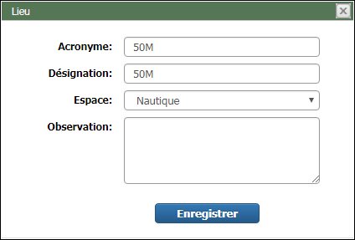

Gestion des catégories d’âges
La gestion des catégories d’âges est autorisée pour les utilisateurs ayants l’un des rôles : Administrateur, et Directeur
La gestion des catégories d’âges permet de définir les tranches d’âges pour les enfants les adolescents et les adultes pour chaque espace, ou mêmes définir de nouvelles catégories d’âges (Bébé par exemple)
Pour accéder à la gestion des catégories d’âges, cliquez sur Catégories d’âge dans la zone Administration de la page d’accueil.
- Pour ajouter une nouvelle catégorie d’âge :
  - cliquez sur le bouton Ajouter, le formulaire d’ajout s’affiche
  - Introduisez les informations sur la catégorie d’âge ensuite cliquez sur Enregistrer.

Champ | Description
Age Min | Age minimum en mois
Age Max | Age maximum en mois, cette valeur peut être laissée vide pour Adulte pour n’indiquer aucun âge maximum

- Pour modifier les informations d’une catégorie d’âge donnée :
  - Cliquez sur l’icône qui se trouve en regard de la catégorie d’âge dans la liste, le formulaire de modification s’affiche
  - Modifiez les informations souhaitées, ensuite cliquez sur Enregistrer

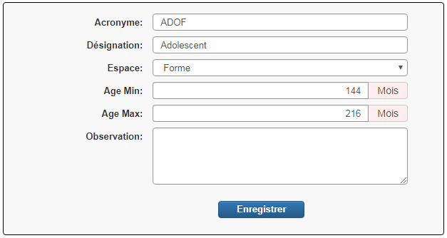

Ajouter une remise de catégories d’âges
La gestion des remises par catégories d’âges est autorisée pour les utilisateurs ayants l’un des rôles : Administrateur, et Directeur
La gestion des remises des catégories d’âges permet de définir les remises qui seront appliquées pour les enfants pour chaque espace, par exemple :
- Le premier fils Adolescent dans l’espace Forme bénéficie d’une remise de 10%,
- Le deuxième fils Adolescent dans l’espace Forme bénéficie d’une remise de 15%,
- Le premier fils Enfant dans l’espace Forme bénéficie d’une remise de 15%,
- Le deuxième fils Enfant dans l’espace Forme bénéficie d’une remise de 20%,
- Le premier fils Adolescent dans l’espace Nautique bénéficie d’une remise de 15%,
- Le deuxième fils Adolescent dans l’espace Nautique bénéficie d’une remise de 25%
- …etc.

Pour accéder à la gestion des remises par catégories d’âges, cliquez sur Catégories d’âge dans la zone Administration, ensuite sélectionner la catégorie d’âge souhaité, la liste des remises s’affiche dans le côté droit de la page:

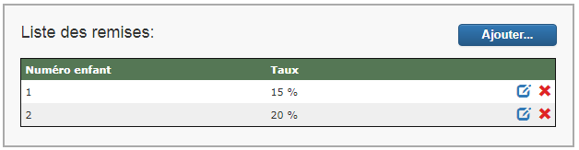

- Pour ajouter une remise :
  - Cliquez sur le bouton Ajouter, le formulaire d’ajout s’affiche
  - Introduisez le numéro d’enfant et le taux de la remise ensuite cliquez sur Enregistrer.
- Pour modifier les informations sur une remise donnée :
  - Cliquez sur l’icône qui se trouve en regard de la remise dans la liste, le formulaire de modification s’affiche
  - Modifiez les informations souhaitées, ensuite cliquez sur Enregistrer

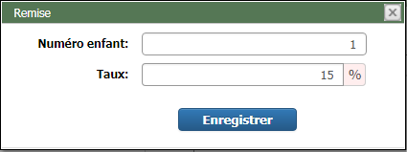

Gestion des disciplines
La gestion des disciplines est autorisée pour les utilisateurs ayants l’un des rôles : Administrateur et Directeur
Pour accéder à la gestion des disciplines, cliquez sur Disciplines dans la zone Administration de la page d’accueil.
- Pour ajouter une nouvelle discipline :
  - Cliquez sur le bouton Ajouter, le formulaire d’ajout s’affiche
  - Introduisez les informations de la discipline, ensuite cliquez sur Enregistrer.

Champ | Description
Tarif séance | Tarif standard d’une séance, si aucune valeur n’est mentionnée, le tarif défini au niveau de l’espace sera utilisé

- Pour modifier les informations d’une discipline donnée :
  - Cliquez sur l’icône qui se trouve en regard de la discipline dans la liste, le formulaire de modification s’affiche
  - Modifiez les informations souhaitées, ensuite cliquez sur Enregistrer

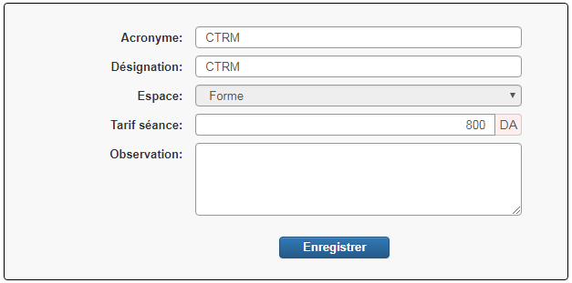

Définir les catégories d’âges par discipline
La gestion des catégories d’âges par discipline est autorisée pour les utilisateurs ayants l’un des rôles : Administrateur et Directeur

La gestion des catégories d’âges par discipline permet de redéfinir les tranches d’âges de chaque catégorie (enfant, adolescent, adulte) qui ont été déjà définit au niveau de l’espace, cela est utile si on souhaite par exemple autoriser des enfants plus petit à accéder à une discipline donnée.

Pour accéder à la gestion des catégories d’âges par discipline, cliquez sur Disciplines dans la zone Administration, ensuite sélectionner la discipline souhaitée, la liste des catégories d’âge s’affiche dans le côté droit de la page:

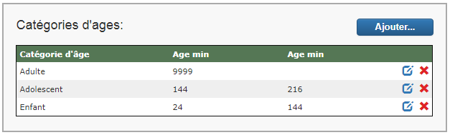

- Pour Ajouter une redéfinition d’une catégorie d’âge :
  - cliquez sur le bouton Ajouter, le formulaire d’ajout s’affiche
  - Sélectionnez la catégorie et introduisez l’âge min et max, ensuite cliquez sur Enregistrer.
- Pour modifier les informations sur une catégorie d’âge déjà ajoutée :
  - Cliquez sur l’icône qui se trouve en regard de la catégorie d’âge dans la liste, le formulaire de modification s’affiche
  - Modifiez les informations souhaitées, ensuite cliquez sur Enregistrer

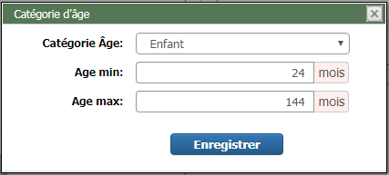

Gestion des moniteurs

La gestion des moniteurs est autorisée pour les utilisateurs ayants l’un des rôles : Administrateur et Directeur
Pour accéder à la gestion des moniteurs, cliquez sur Moniteurs dans la zone Administration de la page d’accueil.
- Pour ajouter un moniteur :
  - Cliquez sur le bouton Ajouter, le formulaire d’ajout s’affiche
  - Introduisez les informations sur le moniteur ensuite cliquez sur Enregistrer.
- Pour modifier les informations sur un moniteur donné ;
  - Cliquez sur l’icône qui se trouve en regard du moniteur dans la liste, le formulaire de modification s’affiche
  - Modifiez les informations souhaitées, ensuite cliquez sur Enregistrer

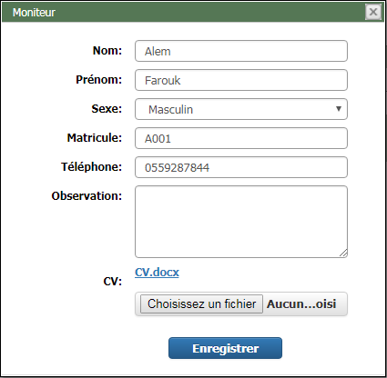

Gestion des saisons
La gestion des saisons est autorisée pour les utilisateurs ayants l’un des rôles : Administrateur et Directeur
Pour accéder à la gestion des saisons, cliquez sur Saisons dans la zone Administration de la page d’accueil.
- Pour ajouter une saison :
  - Cliquez sur le bouton Ajouter, le formulaire d’ajout s’affiche
  - Introduisez les informations sur la saison ensuite cliquez sur Enregistrer.

Champ | Description
Statut | - Ouvert : Saison ouverte pour les inscriptions  - Fermé : Saison fermée pour les inscriptions, mais l’administrateur peut ajouter des créneaux dans cette saison  - Clôturé : Saison fermée pour les inscriptions et pour la création de créneaux

- Pour modifier les informations sur une saison donnée :
  - Cliquez sur l’icône qui se trouve en regard du moniteur dans la liste, le formulaire de modification s’affiche
  - Modifiez les informations souhaitées, ensuite cliquez sur Enregistrer

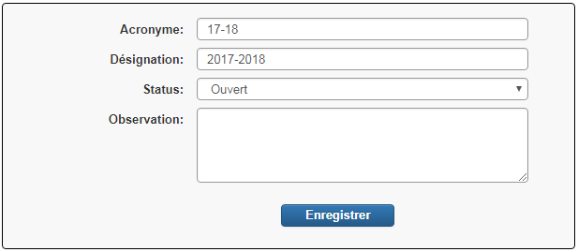

Définir les périodes d’une saison
La gestion des périodes d’une saison est autorisée pour les utilisateurs ayants l’un des rôles : Administrateur et Directeur

La gestion des périodes d’une saison permet de définir le début et la fin de la saison. Si la saison s’arrête pour une certaine période, le cas du mois de Ramadan au milieu d’une saison par exemple, il faudra définir deux périodes
- Première périodes : du début de la saison jusqu’à la veille du mois de Ramadan
- Deuxième période : du lendemain du mois de Ramadan ou le lendemain de l’Aid jusqu’à la fin de la saison.

Pour accéder à la gestion des périodes d’une saison, cliquez sur Saisons dans la zone Administration, ensuite sélectionner la saison souhaitée, la liste des périodes s’affiche dans le côté droit de la page :

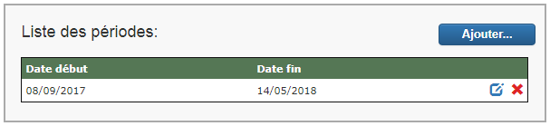

- Pour Ajouter une période :
  - Cliquez sur le bouton Ajouter, le formulaire d’ajout s’affiche
  - Sélectionnez les dates début et fin de la période, ensuite cliquez sur Enregistrer.
- Pour modifier les informations sur une période :
  - Cliquez sur l’icône qui se trouve en regard de la période dans la liste, le formulaire de modification s’affiche
  - Modifiez les dates, ensuite cliquez sur Enregistrer.

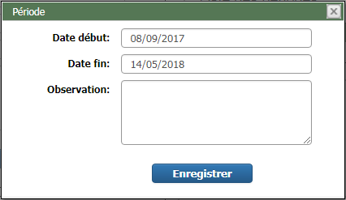

Introduire les informations sur les périodes d’inscription
La gestion des informations sur les inscriptions (périodes de travail pour les inscriptions) pour une saison est autorisée pour les utilisateurs ayants l’un des rôles : Administrateur et Directeur

La gestion des informations sur les inscriptions permet d’organiser la prise des RDV en définissant les jours et les horaires de travail de la semaine ainsi que le nombre de dossier traités par l’ensemble des agents commerciaux pendant une heure de travail

Pour visualiser ou modifier les informations sur les inscriptions pour une saison donnée, cliquez sur Saisons dans la zone Administration dans la page d’accueil, ensuite sélectionner la saison souhaitée, les informations sur les inscriptions sont affichés juste en dessous des informations de la saison:

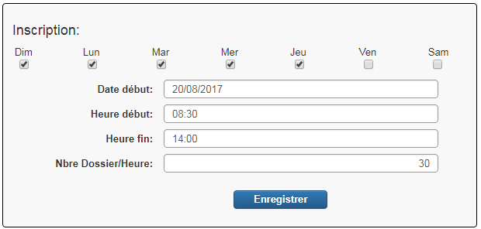

- Pour modifier ces informations :
  - Cochez les jours ouvrables, introduisez la date début des inscriptions et les heures début et fin ainsi que le nombre de dossiers traités par heure par l’ensemble des agents commerciaux.
  - Ensuite cliquez sur Enregistrer.

Gestion des exceptions sur les inscriptions
La gestion des exceptions sur les inscriptions pour une saison est autorisée pour les utilisateurs ayants l’un des rôles : Administrateur et Directeur

La gestion des exceptions sur les inscriptions permet de redéfinir les informations sur les jours et les horaires de travail pour les inscriptions, et cela pour une période donnée; par exemple, si vous souhaitez que les inscriptions commencent à 09:00 et s’arrêtent à 13:00 pendant tout le mois Septembre, donc vous aurez besoins d’ajouter une exception d’inscription avec ces informations.

Pour visualiser ou modifier les informations sur les exceptions d’inscriptions pour une saison donnée, cliquez sur Saisons dans la zone Administration dans la page d’accueil, ensuite sélectionnez la saison souhaitée, les informations sur les exceptions d’inscriptions sont affichées juste à droite des informations sur les inscriptions:

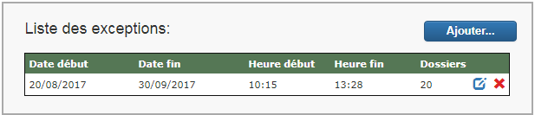

- Pour Ajouter une exception d’inscription :
  - cliquez sur le bouton Ajouter, le formulaire d’ajout s’affiche
  - Cochez les jours ouvrables, sélectionnez les dates début et fin, et les heures début et fin de travail ainsi que le nombre de dossiers traités par l’ensemble des agents commerciaux pendant une heure de travail, ensuite cliquez sur Enregistrer.
- Pour modifier les informations sur une période :
  - Cliquez sur l’icône qui se trouve en regard de l’exception d’inscription dans la liste, le formulaire de modification s’affiche
  - Modifiez les informations, ensuite cliquez sur Enregistrer.

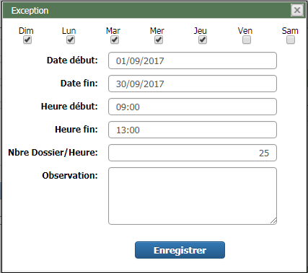

Gestion des tarifs Open pour une saison
La gestion des tarifs Open pour une saison est autorisée pour les utilisateurs ayants l’un des rôles : Administrateur et Directeur
Pour visualiser ou modifier les informations sur les tarifs Open pour une saison donnée, cliquez sur Saisons dans la zone Administration dans la page d’accueil, ensuite sélectionnez la saison souhaitée, les informations sur les tarifs sont affichées tout en bas de la page:

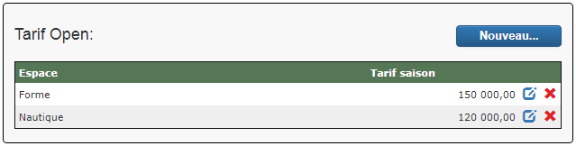

- Pour Ajouter un tarif Open :
  - Cliquez sur le bouton Ajouter, le formulaire d’ajout s’affiche
  - Sélectionnez l’espace et introduisez le tarif de la saison, ensuite cliquez sur Enregistrer.
- Pour modifier le tarif Open pour un espace donnée:
  - Cliquez sur l’icône qui se trouve en regard de l’espace dans la liste, le formulaire de modification s’affiche
  - Modifiez le tarif, ensuite cliquez sur Enregistrer.

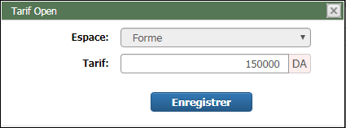

Gestion des créneaux
La gestion des créneaux est autorisée pour les utilisateurs ayants l’un des rôles : Administrateur et Directeur, tandis que le rôle Exploitant peut visualiser la liste des créneaux et afficher leurs détails

Pour accéder à la gestion des créneaux, cliquez sur Créneaux dans la zone Administration dans la page d’accueil.
- Pour ajouter un créneau :
  - Cliquez sur le bouton Ajouter, le formulaire d’ajout s’affiche
  - Introduisez les informations sur le créneau ensuite cliquez sur Enregistrer.

Champ | Description
Nombre Min | Nombre minimum d’abonnés dans le créneau, si le nombre d’abonné est inférieur cela veut dire que le créneau n’est pas rentable  Cette information sert uniquement aux statistiques
Nombre Max | Nombre maximum d’abonnés dans le créneau, le créneau est fermé automatiquement une fois ce nombre atteint
Encadrement | Genre des moniteurs du créneau

- Pour modifier les informations sur un créneau donné :
  - Cliquez sur l’icône qui se trouve en regard du créneau dans la liste, le formulaire de modification s’affiche
  - Modifiez les informations souhaitées, ensuite cliquez sur Enregistrer

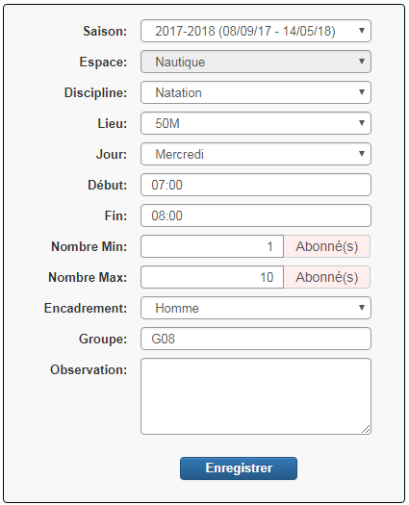

Gestion des Catégories d’âges pour un créneau
La gestion des catégories d’âge pour un créneau est autorisée pour les utilisateurs ayants l’un des rôles : Administrateur et Directeur

Pour visualiser ou modifier les informations sur les catégories d’âges d’un créneau, cliquez sur Créneaux dans la zone Administration dans la page d’accueil, ensuite sélectionnez le créneau souhaité, les informations sur les catégories d’âges sont affichées dans le côté droit de la page:

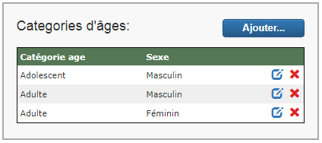

- Pour Ajouter une catégorie d’âge :
  - Cliquez sur le bouton Ajouter, le formulaire d’ajout s’affiche
  - Sélectionnez la catégorie d’âge et le sexe, ensuite cliquez sur Enregistrer.
- Pour modifier une catégorie d’âge :
  - Cliquez sur l’icône qui se trouve en regard de la catégorie d’âge dans la liste, le formulaire de modification s’affiche
  - Modifiez la catégorie d’âge et/ou le sexe, ensuite cliquez sur Enregistrer.

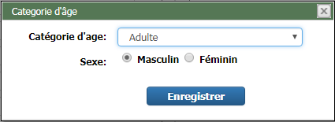

Gestion des remises par durée
La gestion des remises par durée est autorisée pour les utilisateurs ayants l’un des rôles : Administrateur et Directeur

Pour accéder à la gestion des remises par durée, cliquez sur Remises par durée dans la zone Administration de la page d’accueil.
- Pour ajouter une remise :
  - Cliquez sur le bouton Ajouter, le formulaire d’ajout s’affiche
  - Introduisez les informations sur la remise ensuite cliquez sur Enregistrer.

Champ | Description
Durée Min | Durée minimale de l’abonnement en mois pour bénéficier de la remise
Durée Max | Durée maximale de l’abonnement en mois pour bénéficier de la remise
Taux | Taux de la remise

- Pour modifier les informations sur une remise de durée donnée :
  - Cliquez sur l’icône qui se trouve en regard de la remise en question dans la liste, le formulaire de modification s’affiche
  - Modifiez les informations souhaitées, ensuite cliquez sur Enregistrer

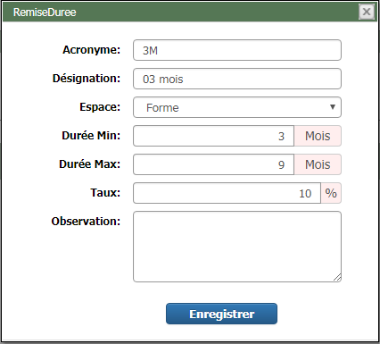

Gestion des tarifs des prestations
La gestion des tarifs des prestations est autorisée pour les utilisateurs ayants l’un des rôles : Administrateur, et Directeur
Pour accéder à la gestion des tarifs des prestations, cliquez sur Prestations dans la zone Administration de la page d’accueil.
- Pour modifier le tarif d’une prestation donnée :
  - Cliquez sur l’icône qui se trouve en regard de la remise en question dans la liste, le formulaire de modification s’affiche
  - Modifiez le tarif, ensuite cliquez sur Enregistrer

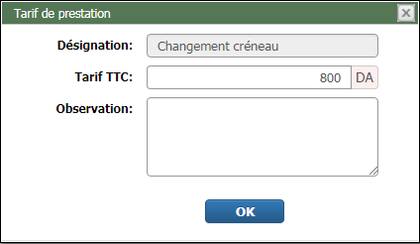

Modification des paramètres de l’application
La modification des paramètres de l’application est autorisée pour les utilisateurs ayants l’un des rôles : Administrateur et Directeur
Pour accéder à la page des paramètres de l’application, cliquez sur Paramètres dans la zone statistiques de la page d’accueil, le formulaire des paramètres s’affiche
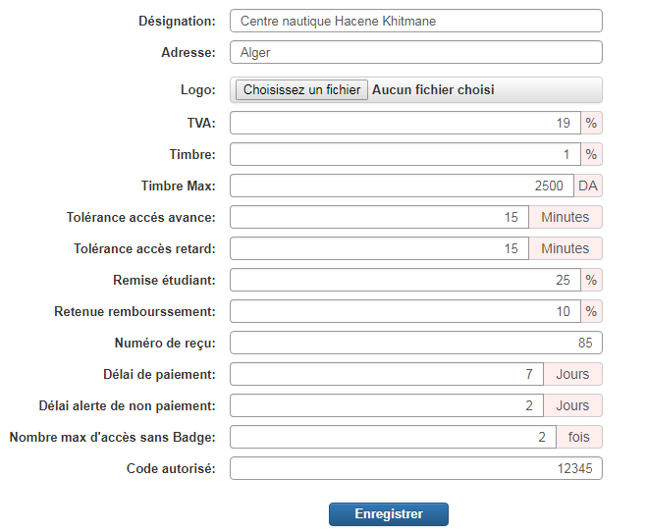

- Pour modifier les paramètres :
  - Introduisez les nouvelles valeurs dans le formulaire, ensuite cliquez sur Enregistrer

Champ | Description
Timbre Max | Valeur maximale pour le timbre fiscal
Tolérance accès avance | Durée (en minute) maximale autorisée pour accéder au créneau avant son heure de début
Tolérance accès retard | Durée (en minute) maximale autorisée pour accéder au créneau après son heure de début
Numéro de reçu | Numéro du prochain reçu de paiement, ce numéro doit être initialisé à 1 à chaque nouvelle saison
Délai de paiement | Délai de paiement d’un abonnement en attente de paiement, après ce délai, l’abonnement est automatiquement annulé par le système (le système change son statut à Non payé)
Délai alerte de non-paiement | Une alerte est envoyée automatiquement à l’adhérent qui ne paie pas son abonnement, cette alerte est envoyée N jours avant l’expiration du délai de paiement, ce paramètre représente le nombre de jours N.

Fonctionnalités de la partie finances

Réinitialiser une facture

La réinitialisation des factures est disponible uniquement pour le rôle Administrateur
La réinitialisation des factures permet de mettre une facture validée dans la journée à 0, et d’annuler l’abonnement correspondant, cette fonctionnalité et utile pour corriger les erreurs de validation de factures qui non pas été payée réellement.

Pour accéder à la liste des factures de la journée, cliquez sur Factures de la journée dans la zone Finances de la page d’accueil, la liste des factures s’affiche
- Pour réinitialiser une facture :
  - Cliquez sur son numéro de reçu dans la liste, le détail de la facture est affiché dans le panneau à droite
  - Cliquez sur le bouton Réinitialiser ensuite confirmer en cliquant sur OK
- Le système réinitialise la facture et modifie le statut de l’abonnement correspondant à Réinitialisé

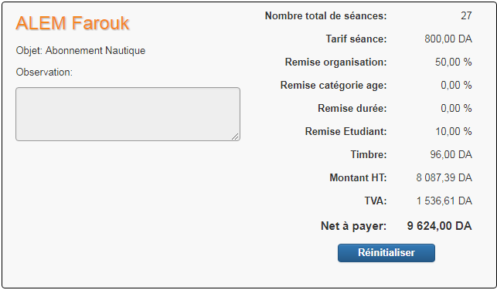

Fonctionnalités de la partie commerciale

Répondre aux demandes de récupération

La gestion des demandes de récupérations est autorisée pour les utilisateurs ayants l’un des rôles : Administrateur et Directeur
Pour accéder à la liste des demandes de récupération, cliquez sur Liste des récupérations dans la zone Adhérents et inscriptions de la page d’accueil.

- Pour rechercher une demande, effectuer un filtre par saison, statut, réponse ou rechercher par nom et prénom
- Pour répondre à une demande de récupération, cliquez sur le nom de l’adhérent, le système vous redirige vers la page détail de l’abonnement
- Pour répondre à la demande de récupération
  - Cliquez sur l’icône qui se trouve en regard de la demande de récupération en question dans la liste des récupérations, le formulaire de la récupération s’affiche
  - Sélectionnez la réponse Accepter ou Refuser, le système affiche la date du jour, ensuite cliquez sur Enregistrer

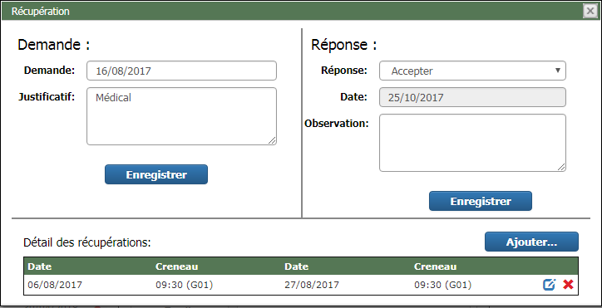

  - Si l’email de l’adhérent a été introduit, un message contenant la réponse sera envoyé à l’adresse email de l’adhérent

